EXPEDIENTE INDICAÇÃO Nº
DATA
PROTOCOLO Nº

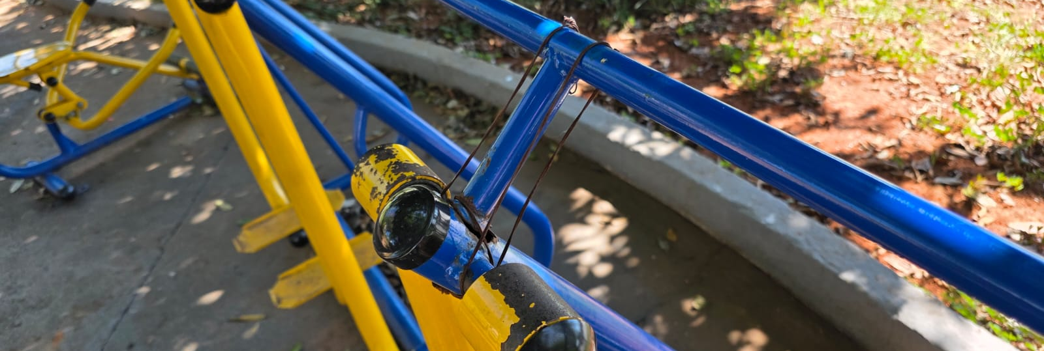
Roçagem e manutenção de área pública localizada entre a Avenida Fernão Dias Paes Leme e a Avenida José Rabelo Portela, na Vila Santa Terezinha.
CONSIDERANDO que a manutenção periódica de áreas públicas é essencial para garantir seu uso adequado pela população;
CONSIDERANDO que o crescimento excessivo da vegetação pode gerar insegurança e dificultar a circulação de pessoas;
CONSIDERANDO que a conservação desses espaços contribui para a valorização urbana e melhora da qualidade de vida dos moradores.

Assim sendo,

INDICO ao Excelentíssimo Senhor Prefeito Municipal, como permite o Regimento Interno, que determine providências quanto a Roçagem e manutenção de área pública localizada entre a Avenida Fernão Dias Paes Leme e a Avenida José Rabelo Portela, na Vila Santa Terezinha.

Sala das Sessões, 16 de abril de 2026.

TIO FABIANO LIMA
VEREADOR

